10.1.1.3 Lesson 1
Auftakt:
a) Haustier =
b) Handschuh =
c) Hausaufgaben =
d) Schlafzimmer =

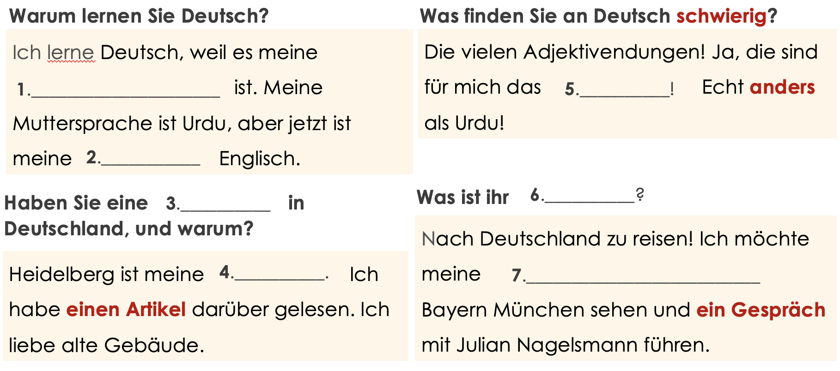
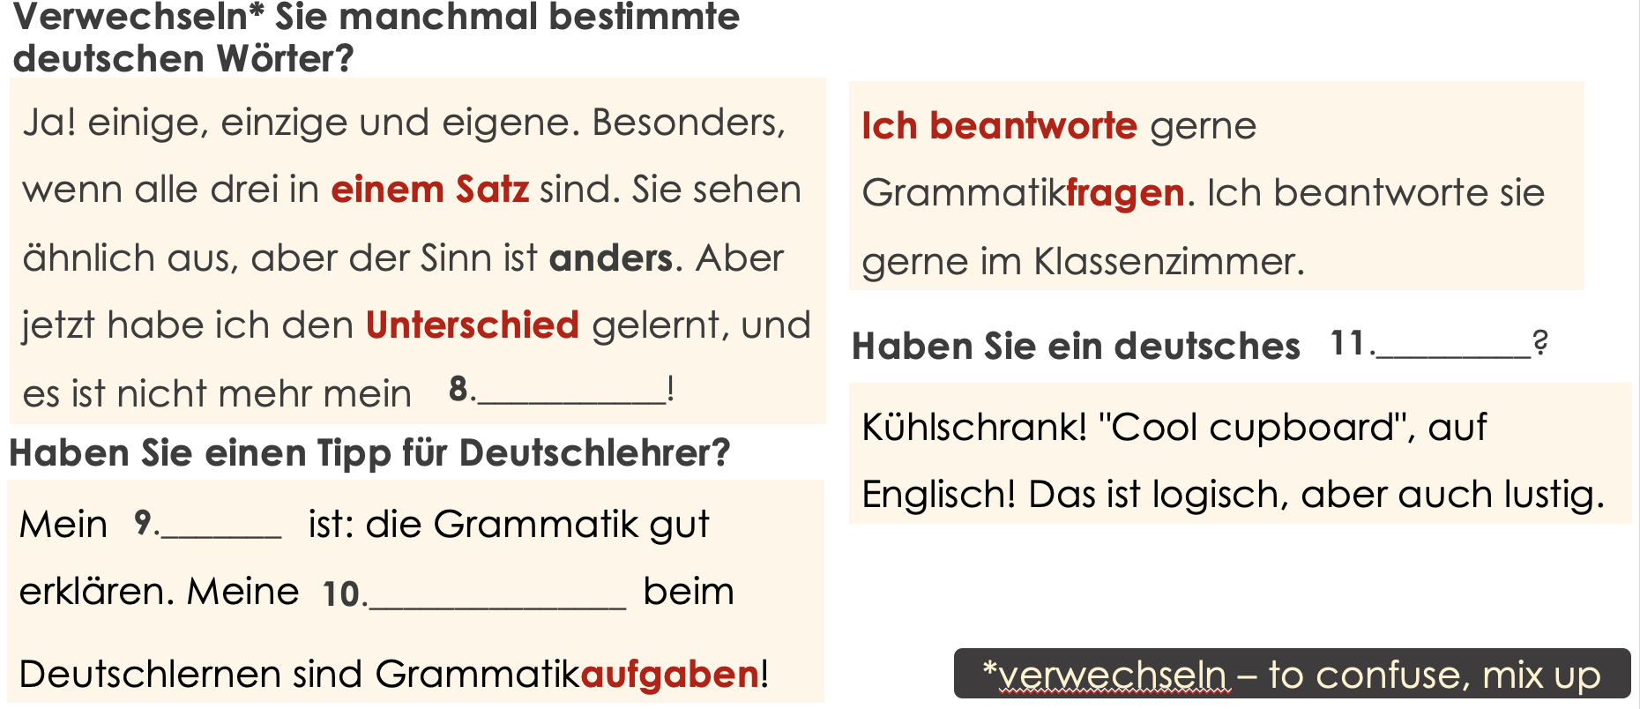
Interview mit Shalini über das Deutschlernen! Foundation

